**tisková zpráva**

**29. 4. 2024**

**OBERMEYER HELIKA SE STALA GENERÁLNÍM PROJEKTANTEM A ARCHITEKTEM ROZŠÍŘENÍ OBCHODNÍHO CENTRA GALERIE TEPLICE**

***Projekční a stavebně-poradenská kancelář OBERMEYER HELIKA se ujala role generálního projektanta a architekta při rozšíření a přístavbě obchodního centra Galerie Teplice. Realizace projektu je plánována v třetím čtvrtletí 2024. Po dokončení nabídne Galerie Teplice svým návštěvníkům ještě širší spektrum obchodů, služeb a zábavy v moderním a atraktivním prostředí. Investorem projektu je společnost DANDREET a.s.***

Rozšíření obchodního centra Galerie Teplice je navrženo do prostoru volného prostranství v jihovýchodním rohu objektu. Přístavba plně respektuje stávající strukturu centra a urbanistickou koncepci lázeňské městské zástavby. "*Naším cílem bylo citlivě navázat na současnou architekturu Galerie Teplice a zároveň vytvořit nový výrazný prvek, který oživí jihovýchodní nároží objektu. Použitím inovativních materiálů a hrou s geometrickými tvary jsme dosáhli dynamického a atraktivního vzhledu přístavby,*" uvedl hlavní inženýr projektu Roman Smida z OBERMEYER HELIKA.

**Přístavba s novým vstupem dotvoří jihovýchodní nároží centra**

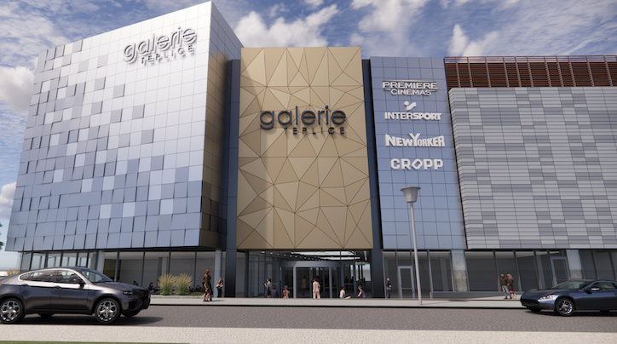Přístavba obchodního centra navazuje na původní architektonický koncept střídání horizontálních pruhů, avšak využívá odlišné materiály. Dominantním prvkem se stává nejen nově vytvořené nároží budovy, ale také nový vstup do obchodní části. Fasáda nad hlavním vstupem pracuje s geometrickým tvarem trojúhelníku. Ačkoliv se jedná o plochou fasádu, různý odstín a kvalita povrchu jednotlivých trojúhelníkových ploch vytváří plastický dojem. Jako materiál je použit vysokotlaký laminát zlatavé barvy.

V přízemní části je navrženo prosklené průčelí, které plynule navazuje na stávající prosklenou fasádu centra, a vytváří tak jednotnou základnu pro různé typy obkladových materiálů použitých na objektu.

**Rozmanité fasádní prvky s měnícími se barevnými odstíny**

Architektura přístavby navazuje na stávající blokovou strukturu, která střídá různé fasádní materiály a vytváří tak efekt uliční zástavby. Stávající plochy oranžových, hnědých a šedých obkladů se střídají s pruhy bílé omítky doplněné popínavou zelení.

*„Dominantní prvek nároží ze severní strany přenášíme i do nového jihovýchodního rohu přístavby v podobě jednolité hmoty kvádru. Tento je opláštěn hliníkovými kazetami s různým naklopením povrchu. Střídáním orientace a naklopení kazet tak dochází k rozmanitým odleskům fasády a střídání barevných odstínů. Navržená fasáda tak má vícero tváří. Změnou vzhledu reaguje na počasí, denní dobu i úhel pohledu. Formáty kazet jsou oproti formátům použitým na stávajících fasádách větší a odpovídají měřítku nárožní hmoty,“ vysvětluje architektonický záměr* Fionn Curran z OBERMEYER HELIKA.

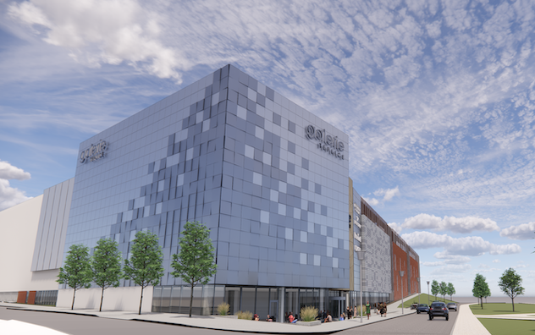

Součástí projektu je i úprava stávajícího severního vstupu z náměstí Svobody. Zde dojde k instalaci nových karuselových dveří, které nahradí stávající zádveří s posuvnými dveřmi.

V prvním podzemním podlaží bude prodloužena nynější pasáž a vytvořeno několik nových obchodních jednotek. V prvním a druhém nadzemním podlaží nabídne přístavba rozšíření pronajímatelných obchodních ploch.

***Vizualizace 1. – 2.: Venkovní pohled na obchodní centrum galerie TEPLICE, nový vzhled fasád a přístavba.***

[www.obermeyer.cz](http://www.obermeyer.cz/)

[www.obermeyer-group.com](http://www.obermeyer-group.com/)

**Společnost OBERMEYER HELIKA a.s.** patří k největším projekčním a stavebně-poradenským kancelářím v ČR. Poskytuje komplexní služby v oblasti projektování, konstrukcí pozemních a dopravních staveb, projektového managementu a odborného technického poradenství. Disponuje jedním z největších týmů statiků v ČR včetně specialistů na mostní konstrukce. Na českém i slovenském trhu je firma jedním z lídrů projektování ve 3D a modelování staveb systémem BIM. Do širokého portfolia projektů, na kterých se společnost **OBERMEYER HELIKA** podílela, náleží zdravotnické stavby, obchodní centra, rezidenční komplexy, kancelářské budovy, budovy pro státní správu, kulturní instituce, církevní objekty, stavby pro školství, průmyslové a logistické areály i stavby dopravní infrastruktury a letišť. Mezi její nejvýznamnější reference se řadí například Nové divadlo v Plzni, O2 Arena, obchodní centra Quadrio, Černý Most a Chodov, Základní škola Roztoky či dětské oddělení Fakultní nemocnice Motol. Má také bohaté zkušenosti s přípravou urbanistických studií v ČR i v zahraničí. Společnost s původním názvem Helika své podnikání v České republice rozběhla v letech 1990-1991 a od května 2004 rozšířila své aktivity na Slovensko a otevřela pobočku v Bratislavě. V červnu 2007 se stala součástí nadnárodní skupiny Obermeyer, která patří k největším projekčním kancelářím v Evropě s celosvětovou působností.

Kontaktní údaje:

**Crest Communications a.s.**

Radka L. Kerschbaumová

Account Manager

mobil: 733 185 662

radka.kerschbaumova@crestcom.cz

[www.crestcom.cz](http://www.crestcom.cz/)